**ФЕДЕРАЛЬНОЕ ГОСУДАРСТВЕННОЕ БЮДЖЕТНОЕ ОБРАЗОВАТЕЛЬНОЕ УЧРЕЖДЕНИЕ ВЫСШЕГО ОБРАЗОВАНИЯ «МОСКОВСКИЙ АВИАЦИОННЫЙ ИНСТИТУТ (НАЦИОНАЛЬНЫЙ ИССЛЕДОВАТЕЛЬСКИЙ УНИВЕРСИТЕТ)»**

**Журнал по практике**

Студент Гордеев Никита Максимович_______________________________

##### Институт №3 “Системы управления, информатика и электроэнергетика”

###### Кафедра№304 “Вычислительные машины, системы и сети”

##### Учебная группа M30-107Б

Направление подготовки (специальность) 09.03.01 “Информатика и вычислительная техника”

*(шифр)(название направления, специальности)*

Вид практики учебная

*(учебная, производственная, преддипломная или другой вид практики)*

Руководитель практики от МАИ

Чечиков Юрий Борисович/______________________/ “____”____________ 2019 г.

*(фамилия, имя, отчество) (подпись) (дата)*

Студент

Гордеев Никита Максимович /______________________/ “____”______________2019 г.

*(фамилия, имя, отчество) (подпись) (дата)*

Москва 2019 г.

**1.Место и сроки проведения практики**

*Наименование предприятия:* Федеральное государственное бюджетное образовательное учреждение высшего образования «Московский авиационный институт (национальный исследовательский университет)»

*Название структурного подразделения:* Кафедра 304

*Сроки проведения практики:*

*-дата начала практики: 09.02.19*

*-дата окончания практики: 05.07.19*

1. **Инструктаж по технике безопасности**

___________________________/__________________/ “____”____________ 20 ____ г.

*(подпись проводившего)* *(дата проведения)*

1. **Индивидуальное задание студенту**

Разработать программы на языке С для решения задач с интерфейсом для выбора варианта ввода исходных данных и вывода результатов:

Задача 1 - разработка программы, реализующей численные методы решения задач алгебры, дифференциальных уравнений, системы линейных уравнений.

Задача 2 - разработка программы, выполняющей формирование, преобразование и анализ элементов одномерных массивов и матриц.

Задача 3 - разработка программы, выполняющей обработку текста, поиск, сортировку, переформатирование текста, определение статистических характеристик.

Для каждого задания обеспечить:

1. выбор ввода исходных данных из файла или с клавиатуры,
2. выбор вывода результатов на экран или в файл.

В отчете для каждого задания необходимо привести:

1. постановку задачи.
2. описание используемого математического метода,
3. входные данные,
4. выходные данные,
5. словесное описание алгоритма решения задачи,
6. структурную схему алгоритма,
7. описание интерфейса программы,
8. текст программы с комментариями,
9. результаты проверки функционирования программы,
10. выводы.

Формируемые в ходе выполнения задания компетенции:

|  |  |  |
| --- | --- | --- |
| № пп | Шифр | Компетенция |
| 1 | ПСК 6 | Владеет современными технологиями разработки и тестирования программного обеспечения |
| 2 | ПСК 8 | Способен и умеет применять методологию системного анализа при решении слабоструктурированных задач |

Достигаемые в ходе выполнения задания результаты освоения:

|  |  |  |
| --- | --- | --- |
| № пп | Шифр | Результат освоения |
| 1 |  |  |
| 2 |  |  |

**4.План выполнения индивидуального задания**

**План самостоятельной работы студента**

|  |  |  |  |  |
| --- | --- | --- | --- | --- |
| Дата | Содержание или наименование проделанной работы | Продолжительность, часы | Компетенция | Подпись руководителя практики |
| 11.02 | Разработка структурной схемы алгоритма для решения задачи 1. | 5 |  |  |
| 18.02 | Проверка структурной схемы алгоритма для решения задачи 1**руководителем практики**. | 3 |  |  |
| 20.02 | Разработка программы 1 для решения задачи 1. Ввод и вывод данных с клавиатуры в интерактивном режиме. | 9 |  |  |
| 25.02 | Проверка программы 1 **руководителем практики.** | 3 |  |  |
| 27.02 | Отладка и тестирование. | 7 |  |  |
| 04.03 | Проверка результата работы программы 1 **руководителем практики** | 3 |  |  |
| 12.03 | Разработка структурной схемы алгоритма для решения задачи 2. | 5 |  |  |
| 18.03 | Проверка структурной схемы алгоритма для решения задачи 2 **руководителем практики**. | 3 |  |  |
| 26.03 | Разработка программы 2 для решения задачи 2. Ввод и вывод данных с клавиатуры в интерактивном режиме. | 9 |  |  |
| 01.04 | Проверка программы 2 **руководителем практики.** | 3 |  |  |
| 09.04 | Отладка и тестирование. | 7 |  |  |
| 15.04 | Проверка результата работы программы 2 **руководителем практики** | 3 |  |  |
| 23.04 | Разработка структурной схемы алгоритма для решения задачи 3. | 5 |  |  |
| 29.04 | Проверка структурной схемы алгоритма для решения задачи 3**руководителем практики**. | 3 |  |  |
| 07.05 | Разработка программы для решения задачи 3. Ввод и вывод данных с клавиатуры в интерактивном режиме. | 9 |  |  |
| 13.05 | Проверка программы 3 **руководителем практики.** | 3 |  |  |
| 15.05 | Отладка и тестирование. | 7 |  |  |
| 20.05 | Проверка результата работы программы 3 **руководителем практики** | 3 |  |  |
| 28.05 | Оформление предварительного отчета по практике.  Первая проверка отчета **руководителем практики.** | 3 |  |  |
|  | Итого: | 93 |  |  |

Гордеев Н.М./_____________________/ “____”_______________2019г.

(*подпись студента-практиканта) (*дата)

Чечиков Ю.Б./_____________________/ “____”_______________2019г.

(*подпись руководителя практики от МАИ) (*дата)

**План работ практиканта по месту прохождения практики**

|  |  |  |  |  |  |
| --- | --- | --- | --- | --- | --- |
| Дата | Содержание или наименование проделанной работы | Подразделение | Продолжительность, часы | Компетенция | Подпись руководителяпрактики |
| 1.07 | Корректировка отчета по практике. Проверка отчета руководителем практики. | Кафедра 304 | 3 | ПСК 6 ПСК 8 |  |
| 2.07 | Подготовка презентации для выступления на защите. Проверка презентации руководителем практики. | Кафедра 304 | 4 | ПСК 6 ПСК 8 |  |
| 03.07 | Защита отчетов по практике. | Кафедра 304 | 4 | ПСК 6 ПСК 8 |  |
| 04.07 | Защита отчетов по практике. | Кафедра 304 | 4 | ПСК 6 ПСК 8 |  |
|  |  |  |  |  |  |
|  |  |  |  |  |  |
|  |  |  | **Итого:** 15 |  |  |

Гордеев Н.М./_____________________/ “____”_______________2019г.

(*подпись студента-практиканта) (*дата составления)

Чечиков Ю.Б./_____________________/ “____”_______________2019г.

(*подпись руководителя практики от МАИ) (*дата составления)

**ФЕДЕРАЛЬНОЕ ГОСУДАРСТВЕННОЕ БЮДЖЕТНОЕ ОБРАЗОВАТЕЛЬНОЕ УЧРЕЖДЕНИЕ ВЫСШЕГО ОБРАЗОВАНИЯ «МОСКОВСКИЙ АВИАЦИОННЫЙ ИНСТИТУТ (НАЦИОНАЛЬНЫЙ ИССЛЕДОВАТЕЛЬСКИЙ УНИВЕРСИТЕТ)»**

**Отчет о прохождении практики**

Студента Гордеев Никита Максимович

##### Институт №3 “Системы управления, информатика и электроэнергетика”

###### Кафедра№304 “Вычислительные машины, системы и сети”

##### Учебная группа M30-107Б

Направление подготовки (специальность) 09.03.01 “Информатика и вычислительная техника”

*(шифр)(название направления, специальности)*

Вид практикиучебная___

*(учебная, производственная, преддипломная или другой вид практики)*

Руководитель практики от МАИ

Чечиков Юрий Борисович ___________________

*(фамилия, имя, отчество) (подпись)*

*Наименование предприятия:* Федеральное государственное бюджетное образовательное учреждение высшего образования «Московский авиационный институт (национальный исследовательский университет)»

*Название структурного подразделения (отдел, лаборатория):* Кафедра 304

Студент

Гордеев Никита Максимович /______________________/ “____”____________ 2019 г.

*(фамилия, имя, отчество) (подпись) (дата)*

Москва 2019 г.

**Московский авиационный институт**

**(национальный исследовательский университет)**

**Институт №3. «Системы управления, информатика и электроэнергетика».**

**Кафедра №304 « Вычислительные машины, системы и сети»**

**Отчёт практической работе № 1**

Выполнил:

М30-107Б-18

Гордеев Н. М.

Проверил:

Чечиков Ю.Б.

Москва 2019

Содержание

1. Задание
2. Блок-схема алгоритма
3. Описание функций

5) Текст работающей программы

6) Графики функций

1. Вывод

1. Пишу уравнение касательной

у = f($x_{0}$)+ $f^{,}$ ($x_{0}$)($x_{1}-x_{0}$)

1. Из равенства значения ф-ии (у) и значения ф-ии уравнения касательной

(f($x_{0}$)+ $f^{,}$ ($x_{0}$)($x_{1}-x_{0}$) ) в точке касания следует что если разделить $\frac{у}{f^{,}(x_{0})}$ подучим $\frac{у}{f^{,}(x_{0})}$ = $\frac{f(x_{0})}{f^{,}(x_{0})}$ + $\frac{f^{,}(x_{0})( x_{1}-x_{0})}{f^{,}(x_{0})}$ = $\frac{f(x_{0})}{f^{,}(x_{0})}+( x_{1}-x_{0})$

1. Выразив $x_{1}$ получим

$x_{1}=x_{0}- \frac{f(x_{0})}{f^{,}(x_{0})}$ 1.

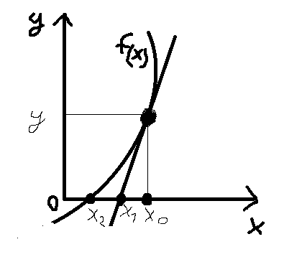

1. Если проанализировать уравнение 1, заметим, что

при $x_{0}$ достаточно близком к $x_{2,}$ $x_{1}$ будет ближе к $x_{2}$ чем $x_{0}$. Следовательно, подставляя в уравнение 1 вместо $x_{0} x_{1}$ мы будем приближаться к $x_{2}$ (см рисунок.)

Нетрудно заметить, что если взять $x_{0}$ немного дальше от корня, то касательная может быть перпендикулярна оси ох или вообще уводить от него, поэтому условие близости $x_{0}$ к корню уравнения является обязательным.

**Блок-схема**

Main

a = -9; b = 1; c = 2; d = 4;

kopenb1(a, b, 0)

kopenb1(с, d, 0)

kopenb1(b, c, 0)

Kopenb1(a, b, 1)

Kopenb2(c, 0);

Kopenb2(b, 1);

Kopenb2(a, 1);

Kopenb2(d, 1);

**Описание функций:**

**1) kopenb1**

a. Назначение: находит корень уравнения на отрезке методом половинного деления

b. Прототип: double kopenb1(double a, double b, bool r);

c. Обращение: kopenb1(a, b, 0);

d. Описание параметров:

double a – начало отрезка,

double b – конец отрезка,

bool r – код уравнения

e. Возвращает x – корень уравнения

f. Блок-схема

Eps = 0.0001; N = 0; l = 0

r = 0

fa = $4-e^{a}-2a$

fb = $4-e^{b}-2b$

fa = ${(a-2)}^{2}*2^{a}-1$

fb = ${(b-2)}^{2}*2^{b}-1$

fa > fb

m = a; a = b; b = m;

x = a;

r = 0

f =

f =

|f| > Eps

f < 0

a = a + l;

b = b - l;

l = (b - a) / 2; x = a + l;

r = 0

f = ${(x-2)}^{2}*2^{x}-1$

f = $4-e^{x}-2x$

N + 1

Возврат х и печать результата

**2) kopenb2**

a. Назначение: находит корень уравнения на отрезке Ньютона

b. Прототип: double kopenb2(double a, bool r);

c. Обращение: kopenb2(с, 0);

d. Описание параметров:

double a – в близи этого числа ищем корень,

bool r – код уравнения

e. Возвращает x – корень уравнения

f. Блок-схема f = $4-e^{x}-2x$

Eps = 0.0001; N = 0; x = a;

f = f2 =

f = f2 = $-e^{x}-2$

r = 0

r = 0

f = ${(x-2)}^{2}*2^{x}-1$ f2 = $2(x-2)*2^{x}+{(x-2)}^{2}*2^{x}*ln2$

f = $4-e^{x}-2x$ f2 = $-e^{x}-2$

x1 = x - f / f2;

|x1-x| > Eps

x = x1;

x1 = x - f / f2; N + 1

Возврат х и печать результата

**Текст рабочей программы**

/************************************************************************************

* ИНФОРМАТИКА И ВЫЧИСЛИТЕЛЬНАЯ ТЕХНИКА *

*************************************************************************************

* Prodgect type: ConsoleApplication *

* Progect name: Laba1 *

* File name: Laba1.sln *

* Language: Cpp, MSVS 2017 *

* Programmes: М3О-107Б-18 *

* Гордеев Никита *

* Modified by: 01.03.2019 *

* Created: 10.04.2019 *

* Comment: Практика *

*************************************************************************************/

#include "pch.h"

#include <conio.h>

#include <iostream>

#include <iomanip>

#include <ctime>

using namespace std;

double kopenb1(double a, double b, bool r, int &N, int &t);

//double kopenb3(double a, double b, int N);

double kopenb2(double a, bool r, int &N, int &t);

//double kopenb5(double a, int N);

void tabl_3(double x, int N, int t);

void tabl_4(int N, int t);

void tabl_5();

int main() {

//setlocale(LC_ALL, "Russian");

int N = 0; // Номер итерации

int t = 0; // Номер итерации

double x = 0; // Номер итерации

// Инициализация переменных

int a = -9; // Граница 1

int b = 1; // Граница 2

int c = 2; // Граница 2

int d = 4; // Граница 4

//cout << "\n\n\tПервое уровнение по методу половинного деления\n\n";

cout << "\n\n\tThe first half division equation\n\n";

//cout << "Корень на участке (" << a << " ; " << b << ") равен ";

cout << "Root on the plot (" << a << " ; " << b << ") equals ";

x = kopenb1(a, b, 0, N, t);

cout << x << " and received in " << N << " attempts\n";

cout << "f(x0)= " << (x - 2)*(x - 2)*pow(2, x) << "\t";

cout << "T = "<< t << "\n\n";

cout << "Root on the plot (" << b << " ; " << c << ") equals ";

x = kopenb1(b, c, 0, N, t);

cout << x << " and received in " << N << " attempts\n";

cout << "f(x0)= " << (x - 2)*(x - 2)*pow(2, x) << "\t";

cout << "T = " << t << "\n\n";

cout << "Root on the plot (" << c << " ; " << d << ") equals ";

x = kopenb1(c, d, 0, N, t);

cout << x << " and received in " << N << " attempts\n";

cout << "f(x0)= " << (x - 2)*(x - 2)*pow(2, x) << "\t";

cout << "T = " << t << "\n\n";

//cout << "\n\n\tВторое уровнение по методу половинного деления\n\n";

cout << "\n\n\tThe second half division equation\n\n";

cout << "Root on the plot (" << a << " ; " << b << ") equals ";

x = kopenb1(a, b, 1, N, t);

//cout << x << " и получен за " << N << " попыток\n";

cout << x << " and received in " << N << " attempts\n";

cout << "f(x0)= " << 4 - pow(2.718281828459045, x) - 2 * x << "\t";

cout << "T = " << t << "\n\n";

//cout << "\n\n\tПервое уровнение по методу Ньютона \n\n";

cout << "\n\n\tNewton's first equation \n\n";

x = kopenb2(a, 1, N, t);

//cout << "Корень в близи значения (" << a << ") равен " << x << " и получен за " << N << " попыток\n";

cout << "Root near values (" << a << ") equals " << x << " and received in " << N << " attempts\n";

cout << "f(x0)= " << (x - 2)*(x - 2)*pow(2, x) << "\t";

cout << "T = " << t << "\n\n";

x = kopenb2(b, 1, N, t);

cout << "Root near values (" << b << ") equals " << x << " and received in " << N << " attempts\n";

cout << "f(x0)= " << (x - 2)*(x - 2)*pow(2, x) << "\t";

cout << "T = " << t << "\n\n";

x = kopenb2(d, 1, N, t);

cout << "Root near values (" << d << ") equals " << x << " and received in " << N << " attempts\n";

cout << "f(x0)= " << (x - 2)*(x - 2)*pow(2, x) << "\t";

cout << "T = " << t << "\n\n";

//cout << "\n\n\tВторое уровнение по методу Ньютона \n\n";

cout << "\n\n\tSecond Newton's equation \n\n";

x = kopenb2(c, 0, N, t);

cout << "Root near values (" << c << ") equals " << x << " and received in " << N << " attempts\n";

cout << "f(x0)= " << 4 - pow(2.718281828459045, x) - 2 * x << "\t";

cout << "T = " << t << "\n\n\n\n";

cout << "\t\t Half division method" << "\t\t Newton's method\n";

cout << char(218);

cout << setfill(char(196)) << setw(15);

cout << char(194);

cout << setfill(char(196)) << setw(15);

cout << char(194);

cout << setfill(char(196)) << setw(15);

cout << char(194);

cout << setfill(char(196)) << setw(15);

cout << char(194);

cout << setfill(char(196)) << setw(15);

cout << char(191) << endl;

cout << char(179) << " x ";

cout << char(179) << " n ";

cout << char(179) << " t ";

cout << char(179) << " n ";

cout << char(179) << " t ";

cout << char(179) << endl;

cout << char(195);

cout << setfill(char(196)) << setw(15);

cout << char(197);

cout << setfill(char(196)) << setw(15);

cout << char(197);

cout << setfill(char(196)) << setw(15);

cout << char(197);

cout << setfill(char(196)) << setw(15);

cout << char(197);

cout << setfill(char(196)) << setw(15);

cout << char(180) << endl;

tabl_3(kopenb1(a, b, 0, N, t), N, t);

kopenb2(a, 1, N, t);

tabl_4(N, t);

tabl_5();

tabl_3(kopenb1(b, c, 0, N, t), N, t);

kopenb2(b, 1, N, t);

tabl_4(N, t);

tabl_5();

tabl_3(kopenb1(c, d, 0, N, t), N, t);

kopenb2(d, 1, N, t);

tabl_4(N, t);

tabl_5();

tabl_3(kopenb1(a, b, 1, N, t), N, t);

kopenb2(c, 0, N, t);

tabl_4(N, t);

cout << char(192);

cout << setfill(char(196)) << setw(15);

cout << char(193);

cout << setfill(char(196)) << setw(15);

cout << char(193);

cout << setfill(char(196)) << setw(15);

cout << char(193);

cout << setfill(char(196)) << setw(15);

cout << char(193);

cout << setfill(char(196)) << setw(15);

cout << char(217) << endl;

_getch();

return 0;

}

void tabl_3(double x, int N, int t) {

cout << char(179) << " " << setfill(char(32)) << setw(12) << x << " ";

cout << char(179) << " " << setfill(char(32)) << setw(12) << N << " ";

cout << char(179) << " " << setfill(char(32)) << setw(12) << t << " ";

cout << char(179);

}

void tabl_4(int N, int t) {

cout << " " << setfill(char(32)) << setw(12) << N << " ";

cout << char(179) << " " << setfill(char(32)) << setw(12) << t << " ";

cout << char(179) << endl;

}

void tabl_5() {

cout << char(195);

cout << setfill(char(196)) << setw(15);

cout << char(197);

cout << setfill(char(196)) << setw(15);

cout << char(197);

cout << setfill(char(196)) << setw(15);

cout << char(197);

cout << setfill(char(196)) << setw(15);

cout << char(197);

cout << setfill(char(196)) << setw(15);

cout << char(180) << endl;

}

/*******************************************************************************************

ШАБКА ПЕРВОГО СПОСОБА

*******************************************************************************************/

void habkatabl() {

cout << char(218);

cout << setfill(char(196)) << setw(15);

cout << char(194);

cout << setfill(char(196)) << setw(15);

cout << char(194);

cout << setfill(char(196)) << setw(15);

cout << char(191) << endl;

cout << char(179) << " n ";

cout << char(179) << " x ";

cout << char(179) << " f ";

cout << char(179) << endl;

cout << char(195);

cout << setfill(char(196)) << setw(15);

cout << char(197);

cout << setfill(char(196)) << setw(15);

cout << char(197);

cout << setfill(char(196)) << setw(15);

cout << char(180) << endl;

}

/******************************************************************************************

ШАБКА ВТОРОГО СПОСОБА

*******************************************************************************************/

void habkatabl_2() {

cout << char(218);

cout << setfill(char(196)) << setw(15);

cout << char(194);

cout << setfill(char(196)) << setw(15);

cout << char(194);

cout << setfill(char(196)) << setw(15);

cout << char(194);

cout << setfill(char(196)) << setw(15);

cout << char(194);

cout << setfill(char(196)) << setw(15);

cout << char(191) << endl;

cout << char(179) << " n ";

cout << char(179) << " x ";

cout << char(179) << " f(x) ";

cout << char(179) << " f'(x) ";

cout << char(179) << " 1-f(x)/f'(x) ";

cout << char(179) << endl;

cout << char(195);

cout << setfill(char(196)) << setw(15);

cout << char(197);

cout << setfill(char(196)) << setw(15);

cout << char(197);

cout << setfill(char(196)) << setw(15);

cout << char(197);

cout << setfill(char(196)) << setw(15);

cout << char(197);

cout << setfill(char(196)) << setw(15);

cout << char(180) << endl;

}

/*******************************************************************************************

ПЕЧАТЬ СЕРЕДИНЫ ТАБЛИЦЫ ПЕРВЫМ СПОСОБОМ

*******************************************************************************************/

void tabl(double x, double f, int N) {

cout << char(179) << " " << setfill(char(32)) << setw(12) << N << " ";

cout << char(179) << " " << setfill(char(32)) << setw(12) << x << " ";

cout << char(179) << " " << setfill(char(32)) << setw(12) << f << " ";

cout << char(179) << endl;

cout << char(195);

cout << setfill(char(196)) << setw(15);

cout << char(197);

cout << setfill(char(196)) << setw(15);

cout << char(197);

cout << setfill(char(196)) << setw(15);

cout << char(180) << endl;

}

/*******************************************************************************************

ПЕЧАТЬ СЕРЕДИНЫ ТАБЛИЦЫ ВТОРЫМ СПОСОБОМ

******************************************************************************************/

void tabl_2(int N, double x, double f, double fx, double fy) {

cout << char(179) << " " << setfill(char(32)) << setw(12) << N << " ";

cout << char(179) << " " << setfill(char(32)) << setw(12) << x << " ";

cout << char(179) << " " << setfill(char(32)) << setw(12) << f << " ";

cout << char(179) << " " << setfill(char(32)) << setw(12) << fx << " ";

cout << char(179) << " " << setfill(char(32)) << setw(12) << fy << " ";

cout << char(179) << endl;

cout << char(195);

cout << setfill(char(196)) << setw(15);

cout << char(197);

cout << setfill(char(196)) << setw(15);

cout << char(197);

cout << setfill(char(196)) << setw(15);

cout << char(197);

cout << setfill(char(196)) << setw(15);

cout << char(197);

cout << setfill(char(196)) << setw(15);

cout << char(180) << endl;

}

/*******************************************************************************************

КОНЕЦ ТАБЛИЦЫ ПЕРВЫМ СПОСОБОМ

*******************************************************************************************/

void otherktabl(double x, int &N) {

cout << char(179) << " " << setfill(char(32)) << setw(13) << "Answer: ";

cout << char(179) << " N = " << setfill(char(32)) << setw(9) << N;

cout << char(179) << " X = " << setfill(char(32)) << setw(9) << x;

cout << char(179) << endl;

cout << char(192);

cout << setfill(char(196)) << setw(15);

cout << char(193);

cout << setfill(char(196)) << setw(15);

cout << char(193);

cout << setfill(char(196)) << setw(15);

cout << char(217) << endl;

}

/*******************************************************************************************

КОНЕЦ ТАБЛИЦЫ ВТОРЫМ СПОСОБОМ

*******************************************************************************************/

void otherktabl_2(double x, int &N) {

cout << char(179) << " " << setfill(char(32)) << setw(13) << "Answer: ";

cout << char(179) << " N = " << setfill(char(32)) << setw(5);

cout << char(179) << setfill(char(32)) << setw(7) << N << " ";

cout << char(179) << " X = " << setfill(char(32)) << setw(5);

cout << char(179) << setfill(char(32)) << setw(13) << x << " ";

cout << char(179) << endl;

cout << char(192);

cout << setfill(char(196)) << setw(15);

cout << char(193);

cout << setfill(char(196)) << setw(15);

cout << char(193);

cout << setfill(char(196)) << setw(15);

cout << char(193);

cout << setfill(char(196)) << setw(15);

cout << char(193);

cout << setfill(char(196)) << setw(15);

cout << char(217) << endl;

}

/*******************************************************************************************

ПЕРВЫЙ СПОСОБ

*******************************************************************************************/

double kopenb1(double a, double b, bool r, int &N, int &t) {

int start_time = clock(); // начальное время

cout << "\n" << start_time << "\n";

double Eps = 0.0001; // Точность

double f; // f(x)

double fa; // f(a)

double fb; // f(b)

double l = 0; // длинна

N = 0; // Номер итерации

double m; // Вспомогательная переменная

//cout << "Корень на участке (" << a << " ; " << b << ") равен ";

if (r == 0)

{

fa = (a - 2)*(a - 2)*pow(2, a) - 1;

fb = (b - 2)*(b - 2)*pow(2, b) - 1;

}

else

{

fa = 4 - pow(2.718281828459045, a) - 2 * a;

fb = 4 - pow(2.718281828459045, b) - 2 * b;

}

//если вункция на участке убывает меняем местами концы отрезка

if (fa > fb) { m = a; a = b; b = m; }

double x = a; // Переменная

if (r == 0)

f = (x - 2)*(x - 2)*pow(2, x) - 1;

else

f = 4 - pow(2.718281828459045, x) - 2 * x;

//habkatabl();

while (abs(f) > Eps)

{

if (f < 0) a = a + l;

else b = b - l;

l = (b - a) / 2;

x = a + l;

if (r == 0)

f = (x - 2)*(x - 2)*pow(2, x) - 1;

else

f = 4 - pow(2.718281828459045, x) - 2 * x;

N++;

//tabl(x, f, N);

}

//cout << x << " и получен за " << N << " попыток\n";

////otherktabl(x, N);

//cout << "f(x0)= " << f<<"\n";

//cout << "\n\n\n";

int end_time = clock(); // конечное время

cout << "\n" << end_time << "\n";

t = end_time - start_time;

return x;

}

/*******************************************************************************************

ВТОРОЙ СПОСОБ

*******************************************************************************************/

double kopenb2(double a, bool r, int &N, int &t) {

int start_time = clock(); // начальное время

double Eps = 0.0001; // Точность

double f; // f(x)

double x1; // f

double f2; // f'(x)

N = 0; // Номер итерации

double x = a; // Переменная

if (r == 0)

{

f = 4 - pow(2.718281828459045, x) - 2 * x;

f2 = -pow(2.718281828459045, x) - 2;

}

else

{

f = (x - 2)*(x - 2)*pow(2, x) - 1;

f2 = 2 * (x - 2)*pow(2, x) + pow(2, x)*log(2)*(x - 2)*(x - 2);

}

x1 = x - f / f2;

//habkatabl_2();

while (abs(x1-x) > Eps)

{

x = x1;

if (r == 0)

{

f = 4 - pow(2.718281828459045, x) - 2 * x;

f2 = -pow(2.718281828459045, x) - 2;

}

else

{

f = (x - 2)*(x - 2)*pow(2, x) - 1;

f2 = 2 * (x - 2)*pow(2, x) + pow(2, x)*log(2)*(x - 2)*(x - 2);

}

x1 = x - f / f2;

N++;

//tabl_2(N, x, f, f2, x1);

}

//otherktabl_2(x, N);

/*cout << "Корень в близи значения (" << a << ") равен " << x << " и получен за " << N << " попыток\n";

cout << "f(x0)= " << f << "\n";*/

//cout << "\n\n\n";

int end_time = clock(); // конечное время

t = end_time - start_time;

return x;

}

**Графики функций**

$${f\left(x\right)=(x-2)}^{2}*2^{x}-1$$

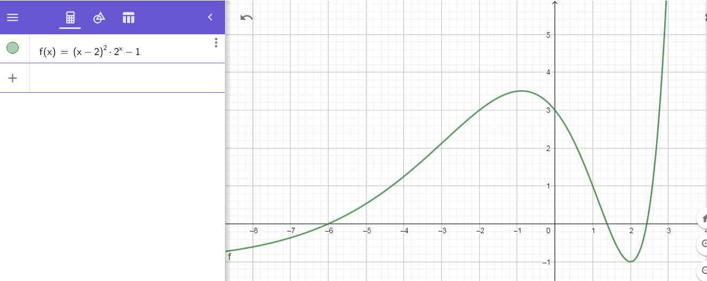

f(x) = $4-e^{x}-2$ x

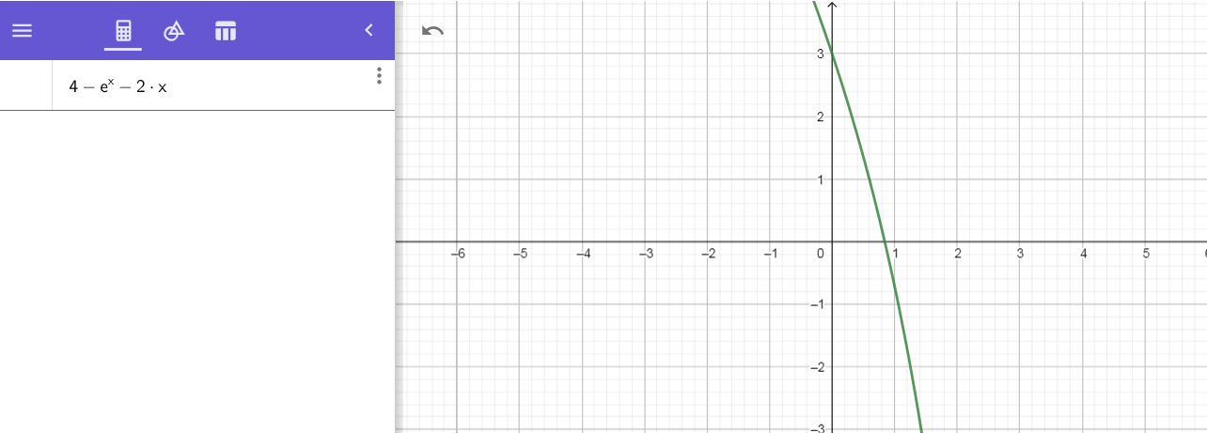

Вывод программы

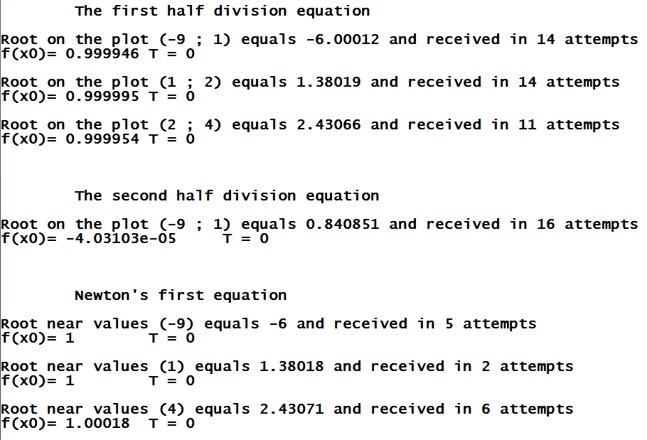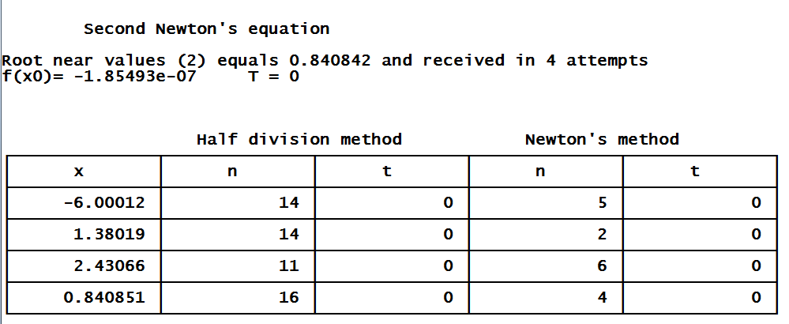

**Московский авиационный институт**

**(национальный исследовательский университет)**

**Институт №3. «Системы управления, информатика и электроэнергетика».**

**Кафедра №304 « Вычислительные машины, системы и сети»**

**Отчёт по практической работе**

Выполняли:

М30-107Б-18

Гордеев Н. М.

.

Проверил:

Чечиков Ю.Б.

Москва 2019

Содержание

1. Задание………………………………………………………………………………………..

2. Блок-схема алгоритма…………………………………………………………………

3. Псевдокод……………………………………………………………………………........

3. Текст программы………………………………………………………………………..

4. Корректные тесты……………………………………………………………………….

5. Некорректные тесты……………………………………………………………………

6. Вывод…………………………………………………………………………………………..

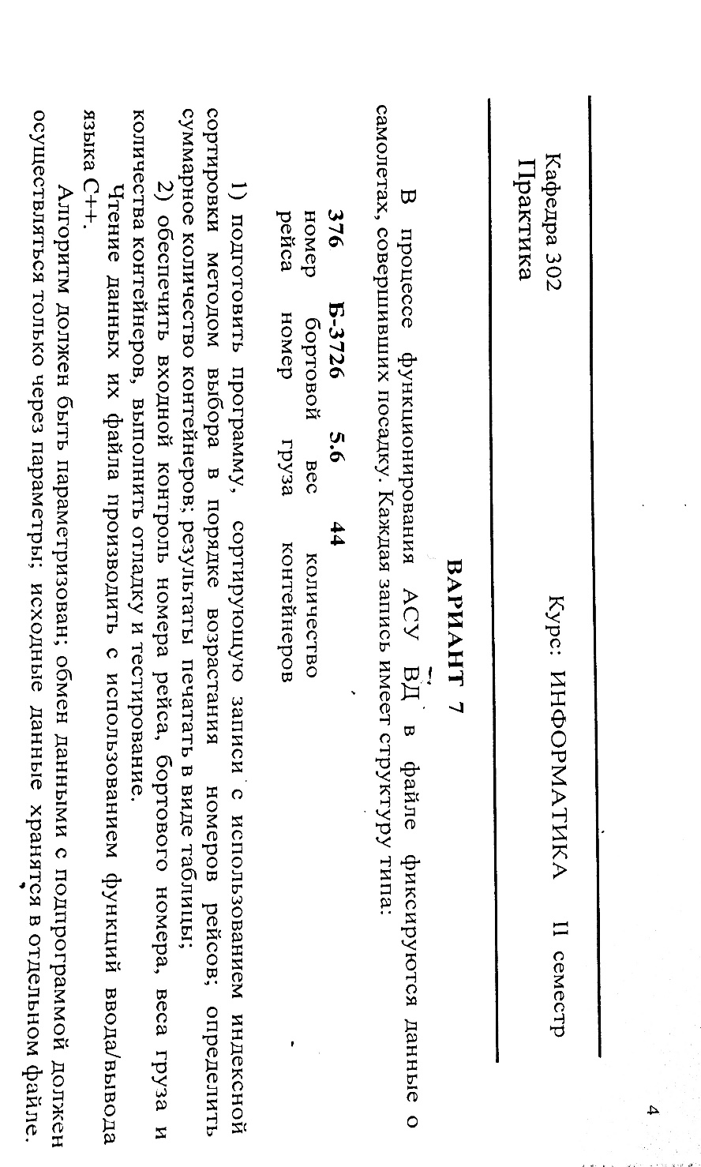

**Блок-схема**

Main

ind[NMAX] = { 0, 1, 2, 3, 4, 5, 6, 7, 8, 9 };

InputCamalet(ACamalet, N)

SortCamalet(ACamalet, N, ind)

PrintCamalet(ACamalet, N, ind)

PrintCamalet(ACamalet, N, ind)

**Описание функций:**

**1) ShapkaTabl**

a. Назначение: печатает шапку для таблицы

b. Прототип: void ShapkaTabl();

c. Обращение: ShapkaTabl();

d. Параметры отсутствуют

e. Ничего не возвращает

f. Блок-схема

Печать шапки таблицы

**2) InputPlane**

a. Назначение: чтение данных из файла и нумерация ошибок

b. Прототип: bool InputPlane(Plane * pPlane, int &N, clyh* clyh)

c. Обращение: if (InputPlane(APlane, N , clyh))

d. Описание параметров:

Plane * pPlane – структура (массив) самолётов,

clyh* clyh – структура для сортировки

int &N – количество элементов структуры (массива) самолётов

e. Возвращает f – флаг штатного чтения

f. Блок-схема

i = 0; i = N; i+1

Читаю из fin2 переменную pPlane[i].NReis;

f = false;

i = 0;

j = 0;

Key[i].NReis = pPlane[i].NReis; Key[i].ind = i;

Файл существеет

Our(1, fNAME)

Файл кончился

N = i;

i > NMAX - 1

Our(5, fNAME)

j > 12

j > 12

Our(4, fNAME)

Читаю из fin переменную ACamalet[i].Nreuc;

Читаю из fin переменную pPlane[i].NReis

Читаю из fin переменную ACamalet[i].NomSam;

Читаю из fin переменную pPlane[i].NPlane

Читаю из fin2 символ два раза

Читаю из fin2 символ два раза

a[0]='Б'

Our(5, fNAME)

Читаю из fin2 один симвал

a[0]='-'

Our(5, fNAME)

Читаю j из fin2

Our(5, fNAME)

j<1000 или j>9999

Читаю j из fin2

Читаю из fin2 переменную pPlane[i].Kont;

Читаю из fin переменную pPlane[i].Kont;

Читаю из fin переменную pPlane[i].Mass

Читаю из fin2 переменную pPlane[i].Mass

Our(3, fNAME)

Our(2, fNAME)

Ошибка чтения файла

pPlane[i].NReis или pPlane[i].Mass или pPlane[i].Kont < 0

i + 1;

f = true;

**3) SumPlane**

a. Назначение: суммирует количество контейнеров

b. Прототип: int SumPlane(Plane *pPlane, int N);

c. Обращение: cout << char(179) << " " << setfill(char(32)) << setw(27)

<< SumPlane(pPlane, N) << " " << char(179) << "\n";

d. Описание параметров:

Plane * pPlane – структура (массив) самолётов,

int N – количество элементов структуры (массива) самолётов,

e. Возвращает Sum – сумму перевозимых контейнеров

f. Блок-схема

Sum = 0

i = 0; i = N; i+1

Sum + pPlane[i].Kont

**4) ОtherkTabl**

a. Назначение: печать конца таблицы с данными о самолётах и суммы контейнеров

b. Прототип: void ОtherkTabl(Plane *pPlane, int N);

c. Обращение: otherkTabl (pPlane, N);

d. Описание параметров:

Plane * pPlane – структура (массив) самолётов,

int N – количество элементов структуры (массива) самолётов,

Конец таблицы

e. Ничего не возвращает

f. Блок-схема

Дорисовка таблицы

SumPlane(pPlane, N)

Печать

**5) PrintPlane**

a. Назначение: печать таблицы с данными о самолётах

b. Прототип: void PrintPlane (Plane * pPlane, int N, clyh* clyh);

c. Обращение: PrintPlane (APlane, N, clyh);

d. Описание параметров:

Plane * pPlane – структура (массив) самолётов,

int N – количество элементов структуры (массива) самолётов,

clyh* clyh – структура для сортировки

e. Ничего не возвращает

f. Блок-схема

ShapkaTabl();

i = 0; i = N; i+1

конец таблицы

Печать Key[i].ind, pPlane[Key[i].ind].NReis pPlane[Key[i].ind].NPlane pPlane[Key[i].ind].Mass pPlane[Key[i].ind].Kont

PrintTabl(pPlane, N)

**6) SortPlane**

a. Назначение: сортировка структуры с данными о самолётах

b. Прототип: void SortPlane(Plane * pPlane, int N, , clyh* clyh);

c. Обращение: SortPlane( N, , clyh);

d. Описание параметров:

,clyh* clyh – структура номеров самолётов и индексов,

int N – количество элементов структуры (массива) самолётов,

int *ind – упорядоченный индексный массив

e. Ничего не возвращает

f. Блок-схема

iSort = 0; iSort < N - 1; iSort+1

Min = clyh [iSort].NReis

jMin = iSort

j = iSort + 1; j < N; j+1

clyh[j].NReis < Min

Min = clyh[j].NReis jMin = j

Temp = clyh[iSort].NReis;

clyh[iSort].NReis = clyh[jMin].NReis;

clyh[jMin].NReis = Temp;

Temp = ind[iSort].ind;

clyh[iSort].ind = clyh[jMin].ind;

clyh [jMin].ind = Temp;

**7) Our**

a. Назначение: сообщения об ошибках

b. Прототип: void void Our(int N_oh, const char FNAME[]);

c. Обращение: Our(1, FNAME);

d. Описание параметров:

int N_oh – номер ошибки,

const char FNAME[]– имя файла

e. Ничего не возвращает

f. Блок-схема

N_oh = 1

Нет файла

N_oh = 4

N_oh = 3

N_oh = 2

Некорректный ввод структуры

Не удалось прочитать файл

превышение NMAX

Некорректно введены данные

N_oh = 5

Неизвестный код ошибки

/************************************************************************************

* *

* ИНФОРМАТИКА И ВЫЧИСЛИТЕЛЬНАЯ ТЕХНИКА *

* *

*************************************************************************************

* Prodgect type: ConsoleApplication *

* Progect name: 2С_Laba2 *

* File name: 2С_Laba2.сpp *

* Language: Cpp, MSVS 2017 *

* Programmes: М3О-107Б-18 *

* Гордеев Никита *

* Онгарбаев Бауржан *

* Modified by: 28.04.2019 *

* Created: 28.04.2019 *

* Comment: Лабораторная работа №7 *

************************************************************************************/

#include "pch.h"

#include <iostream>

#include <fstream>

#include <string>

#include <iomanip>

using namespace std;

//const char FNAME[] = "Text0.txt";; //файл не существует

//const char FNAME[] = "Tex1.txt";; //буква в графе номер рейса

//const char FNAME[] = "Text2.txt";; //буква в графе вес груза

//const char FNAME[] = "Text3.txt";; //буква в графе колличество контэйнеров

//const char FNAME[] = "Text4.txt";; //номер рейса не целое число

//const char FNAME[] = "Text5.txt";; //колличество контэйнеров не целое число

//const char FNAME[] = "Text6.txt";; //привэшение NMAX

//const char FNAME[] = "Text7.txt";; //файл пуст

//const char FNAME[] = "Text8.txt";; //номер самалёто слишком длинный

//const char FNAME[] = "Text9.txt";; //номер рейса слишком длинный

//const char FNAME[] = "Text10.txt";; //вес груза слишком большой

//const char FNAME[] = "Text11txt.txt";; //колличество контэйнеров слишком большое

//const char FNAME[] = "Text12.txt";; //последняя строка заполнена не полностью

//const char FNAME[] = "Text13.txt";; //отрицательное число в графе вес груза

//const char FNAME[] = "Text14txt.txt";; //отрицательное число в графе номер рейса

//const char FNAME[] = "Text15.txt";; //отрицательное число в графе количество контейнеров

const char FNAME[] = "Text.txt";; //файл исходных данных

const int NMAX = 10;

struct Plane

{

int NReis; //номер рейса

string NPlane; //номер самолёта

double Mass; //вес груза

int Kont; //количество контейнеров

};

struct Key

{

int NReis; //номер рейса

int ind; //индекс сортировки

};

bool InputPlane(Plane *pPlane, int &N, Key *Key); //ввод структуры из файла

void PrintPlane(Plane *pPlane, int N, Key *Key); //печать структуры

void SortPlane(int N, Key *Key); //сортировка структуры

void PrintTabl(Plane *pPlane, int N); //печать sum и конец таблицы

void Our(int N_oh, const char FNAME[]); //ошибки

void a() { setlocale(LC_ALL, "C"); } // подключение английского языка

void r() { setlocale(LC_ALL, "Russian"); } //подключение русского языка

int main() {

system("color F0"); //экран белый, буквы черные

int N;

Plane APlane[11];

Key Key[11];

if (InputPlane(APlane, N, Key)) //ввод из файла

{

r();

cout << "\tДо SortPlane\n";

PrintPlane(APlane, N, Key); //печать массива

SortPlane(N, Key); //сортировка

r();

cout << "\n\tПосле SortPlane\n";

PrintPlane(APlane, N, Key); //печать массива

}

system("pause"); //пауза

return 0;

}

void ShapkaTabl() {

a();

cout << char(218);

cout << setfill(char(196)) << setw(4);

cout << char(194);

cout << setfill(char(196)) << setw(15);

cout << char(194);

cout << setfill(char(196)) << setw(15);

cout << char(194);

cout << setfill(char(196)) << setw(15);

cout << char(194);

cout << setfill(char(196)) << setw(15);

cout << char(191) << endl;

cout << char(179) << " " << char(252) << " ";

cout << char(179); r(); cout << " № рейса "; a();

cout << char(179); r(); cout << "бортовой номер"; a();

cout << char(179); r(); cout << " вес груза "; a();

cout << char(179); r(); cout << " контейнеры "; a();

cout << char(179) << endl;

}

bool InputPlane(Plane * pPlane, int &N, Key *Key)

{

r();

bool f; //флаг верного чтения файла

int i = 0; //счетчик числа самолётов

int j = 0; //счетчик длины графы номер самолёта

char a[1]; //вспомогательный массив

ifstream fin(FNAME); //открытие входного файла

ifstream fin2(FNAME); //открытие входного файла

if (!fin) //не удалось открыть файл

{

Our(1, FNAME);

return false;

}//if

i = 0; //число реально считанных записей

while (!fin.eof())

{

if (i > NMAX - 1) { //превышение NMAX

Our(4, FNAME);

return false;

}

fin >> pPlane[i].NReis;

if ((i == 0) && fin.eof())//файл пуст

{

Our(6, FNAME);

return false;

}//if

if (fin.fail()) {

Our(2, FNAME);

return false;

}

fin2 >> pPlane[i].NReis;

fin >> pPlane[i].NPlane;

if (fin.fail()) {

Our(2, FNAME);

return false;

}

fin2.read(a, 1); //уход от пробела

fin2.read(a, 1);

if (a[0] != 'Б')

{

Our(5, FNAME);

return false;

}

fin2.read(a, 1);

if (a[0] != '-')

{

Our(5, FNAME);

return false;

}

fin2 >> j;

if ((j < 1000)||(j>9999))

{

Our(5, FNAME);

return false;

}

fin >> pPlane[i].Mass;

fin2 >> pPlane[i].Mass;

if (fin.fail()) {

Our(2, FNAME);

return false;

}

if (fin.eof()) {

Our(8, FNAME);

return false;

}

fin >> pPlane[i].Kont;

fin2 >> pPlane[i].Kont;

if (fin.fail()) {

Our(2, FNAME);

return false;

}

//введённые элементы меньше 0

if ((pPlane[i].NReis < 0))

{

cout << "Отрицательный номер рейса в строке "<< i+1 << " равен "<< pPlane[i].NReis<<"\n";

Our(3, FNAME);

return false;

}

if ( (pPlane[i].Mass < 0) )

{

cout << "Отрицательная масса в строке " << i+1 << " равена " << pPlane[i].Mass << "\n";

Our(3, FNAME);

return false;

}

if ((pPlane[i].Kont < 0))

{

cout << "Отрицательное количество контейнеров в строке " << i+1 << " равено " << pPlane[i].Kont << "\n";

Our(3, FNAME);

return false;

}

i++;

f = true;

}//while

N = i;

fin.close(); //закрыть файл

for (int i = 0; i < N; i++)

{

Key[i].NReis = pPlane[i].NReis;

Key[i].ind = i;

}

return f;

}//end InputPlane

int SumPlane(Plane *pPlane, int N) {

int Sum = 0; //сумма контейнеров

for (int i = 0; i < N; i++)

{

Sum += pPlane[i].Kont;

}//for i

return Sum;

}

void PrintTabl(Plane *pPlane, int N)

{

a();

cout << char(195);

cout << setfill(char(196)) << setw(4);

cout << char(193);

cout << setfill(char(196)) << setw(15);

cout << char(193);

cout << setfill(char(196)) << setw(15);

cout << char(193);

cout << setfill(char(196)) << setw(15);

cout << char(193);

cout << setfill(char(196)) << setw(15);

cout << char(180) << endl;

//заполнение

cout << char(179); r(); cout << " Сумма = "; a(); cout << setfill(char(32)) << setw(25);

cout << char(32) << " " << setfill(char(32)) << setw(27)

<< SumPlane(pPlane, N) << " " << char(179) << "\n";

//конец табл

cout << char(192);

cout << setfill(char(196)) << setw(34);

cout << char(196);

cout << setfill(char(196)) << setw(30);

cout << char(217) << endl;

}

//печать массива

void PrintPlane(Plane * pPlane, int N, Key *Key)

{

ShapkaTabl(); //шапка

int i; //индексная переменная

//напечатаем и изменим

for (i = 0; i < N; i++)

{ //запись

cout << char(195);

cout << setfill(char(196)) << setw(4);

cout << char(197);

cout << setfill(char(196)) << setw(15);

cout << char(197);

cout << setfill(char(196)) << setw(15);

cout << char(197);

cout << setfill(char(196)) << setw(15);

cout << char(197);

cout << setfill(char(196)) << setw(15);

cout << char(180) << endl;

//заполнение табл

cout << char(179) << " " << setfill(char(32)) << setw(1) << Key[i].ind + 1 << " ";

cout << char(179) << " " << setfill(char(32)) << setw(12) << pPlane[Key[i].ind].NReis << " ";

cout << char(179) << " " << setfill(char(32)) << setw(12);

r(); cout << pPlane[Key[i].ind].NPlane << " "; a();

cout << char(179) << " " << setfill(char(32)) << setw(12) << pPlane[Key[i].ind].Mass << " ";

cout << char(179) << " " << setfill(char(32)) << setw(12) << pPlane[Key[i].ind].Kont << " ";

cout << char(179) << endl;

}//for i

PrintTabl(pPlane, N); //печать таблицы

}//end

void SortPlane(int N, Key *Key)

{

int Min; //минимальный элемент

int jMin; //индекс минимального элемента

int iSort; //граница отсортированной области

int j; //индексная переменная

int Temp; //обменная переменная

for (iSort = 0; iSort < N - 1; iSort++)

{

//первый элемент из неупорядоченных назначаем минимальным

Min = Key[iSort].NReis; //минимум

jMin = iSort; //его индекс

//ищем минимальный элемент в оставшейся части массива

for (j = iSort + 1; j < N; j++)

{

if (Key[j].NReis < Min) //очередной кандидат на минимальный

{

//запоминаем минимальный элемент и его номер

Min = Key[j].NReis;

jMin = j;

}//if

}//for j

//нашли минимум в неупорядоченной части массива

//ставим его на место первого в неупорядоченной части массива

//меняем элементы местами

Temp = Key[iSort].NReis;

Key[iSort].NReis = Key[jMin].NReis;

Key[jMin].NReis = Temp;

//сортируем индексный массив

Temp = Key[iSort].ind;

Key[iSort].ind = Key[jMin].ind;

Key[jMin].ind = Temp;

} //for iSort

}

void Our(int N_oh, const char FNAME[])

{

switch (N_oh)

{

case 1: {cout << "\n\tОшибка! Файл " << FNAME << " не найден\n"; break; }

case 2: {cout << "\nОшибка! Сбой при чтении файла " << FNAME << endl; break; }

case 3: {cout << "\nОшибка! Отрицательные значения " << FNAME << "!\n"; break; }

case 4: {cout << "\nОшибка! Превышение NMAX " << FNAME << "!\n"; break; }

case 5: {cout << "\nОшибка! Файл " << FNAME << " заполнен неправильно\n"; break; }

case 6: {cout << "\nОшибка! Файл " << FNAME << " пуст\n"; break; }

default:

cout << "Неизвестный код ошибки " << N_oh << endl;

}

}

Корректные тесты

**Корректный тест№1**

Цель: Проверка работы программы, при правильном вводе

Исходные данные:

37 Б-8726 5.6 1

352 Б-3426 4.6 2

23 Б-1426 6.6 3

64 Б-1000 3.6 8

85 Б-8526 3.3 5

46 Б-3846 4.6 6

27 Б-3426 2.6 5

68 Б-3426 5.4 8

Ожидаемый результат:

1. 37164852
2. Сумма 38

Результат программы:

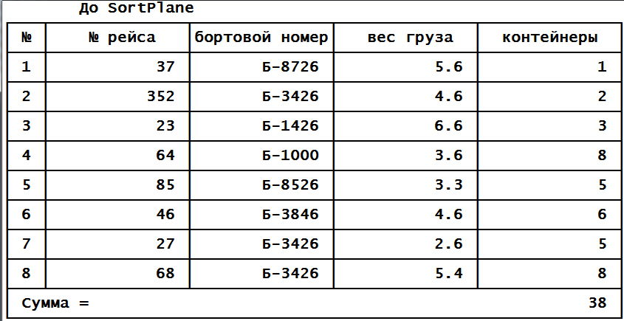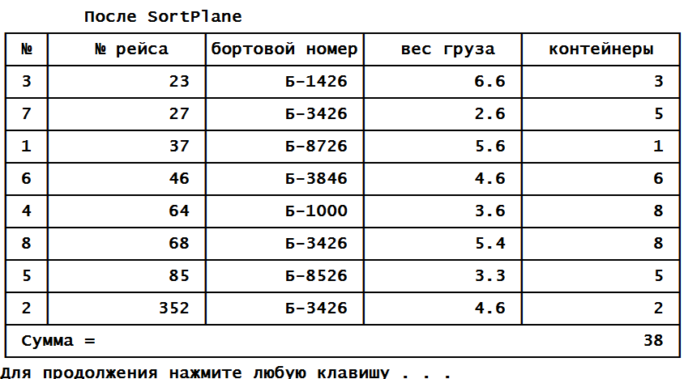

Вывод: Программа функционирует правильно.

Некорректные тесты

**Некорректный тест №1**

Цель: Проверка работы программы, если файл пуст

Исходные данные:

<>

Ожидаемый результат:

Файл FNAME пуст

Результат программы:

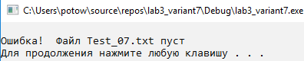

Вывод: Программа функционирует правильно.

**Некорректный тест №2**

Цель: Проверка работы программы, если файла не существует

Исходные данные:

<>

Ожидаемый результат:

Файл FNAME не найден

Результат программы:

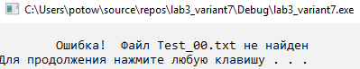

Вывод: Программа функционирует правильно.

**Некорректный тест №3**

Цель: Проверка работы программы, если буква в графе номера рейсов

Исходные данные:

376 B-3726 5.6 44

22A O-3124 8.5 31

436 B-6527 241.7 12

541 T-1243 63.6 34

749 K-3214 24.2 112

Ожидаемый результат:

Ошибка! Сбой при чтении файла FNAME

Результат программы:

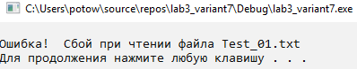

Вывод: Программа функционирует правильно.

**Некорректный тест №4**

Цель: Проверка работы программы, если буква в графе вес груза

Исходные данные:

376 B-3726 T 44

223 O-3124 8.5 31

436 B-6527 241.7 12

541 T-1243 63.6 34

749 K-3214 24.2 112

Ожидаемый результат:

Ошибка! Сбой при чтении файла FNAME

Результат программы:

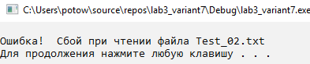

Вывод: Программа функционирует правильно.

**Некорректный тест №5**

Цель: Проверка работы программы, если буква в графе вес груза

Исходные данные:

376 B-3726 T 44

223 O-3124 8.5 31

436 B-6527 241.7 12

541 T-1243 63.6 34

749 K-3214 24.2 112

Ожидаемый результат:

Ошибка! Сбой при чтении файла FNAME

Результат программы:



Вывод: Программа функционирует правильно.

**Некорректный тест №6**

Цель: Проверка работы программы, если буква в графе количествa контейнеров

Исходные данные:

376 B-3726 5.6 44

223 O-3124 8.5 H

436 B-6527 241.7 12

541 T-1243 63.6 34

749 K-3214 24.2 112

Ожидаемый результат:

Ошибка! Сбой при чтении файла FNAME

Результат программы:

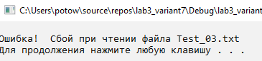

Вывод: Программа функционирует правильно.

**Некорректный тест №7**

Цель: Проверка работы программы, если есть превышение NMAX

Исходные данные:

376 B-3726 5.6 44

223 O-3124 8.5 31

436 B-6527 241.7 12

541 T-1243 63.6 34

749 K-3214 24.2 112

376 B-3726 5.6 44

376 B-3726 5.6 44

376 B-3726 5.6 44

376 B-3726 5.6 44

376 B-3726 5.6 44

376 B-3726 5.6 44

Ожидаемый результат:

Ошибка! Превышение NMAX FNAME!

Результат программы:

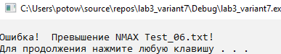

Вывод: Программа функционирует правильно.

**Некорректный тест №8**

Цель: Проверка работы программы, если значения отрицательные

Исходные данные:

-3 B-3726 5.6 44

223 O-3124 8.5 31

436 B-6527 241.7 12

541 T-1243 63.6 34

749 K-3214 24.2 112

Ожидаемый результат:

Ошибка! Отрицательные значения FNAME!

Результат программы:

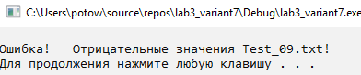

Вывод: Программа функционирует правильно.

**ФЕДЕРАЛЬНОЕ ГОСУДАРСТВЕННОЕ БЮДЖЕТНОЕ ОБРАЗОВАТЕЛЬНОЕ УЧРЕЖДЕНИЕ ВЫСШЕГО ОБРАЗОВАНИЯ «МОСКОВСКИЙ АВИАЦИОННЫЙ ИНСТИТУТ (НАЦИОНАЛЬНЫЙ ИССЛЕДОВАТЕЛЬСКИЙ УНИВЕРСИТЕТ)»**

**О Т З Ы В**

**РУКОВОДИТЕЛЯ ПРАКТИКИ**

Студент Гордеев Никита Максимович

##### Институт №3 “Системы управления, информатика и электроэнергетика”

###### Кафедра№304 “Вычислительные машины, системы и сети”

##### Учебная группа M30-107Б

Направление подготовки (специальность) 09.03.01 “Информатика и вычислительная техника”

*(шифр)(название направления, специальности)*

Вид практики учебная_________

*(учебная, производственная, преддипломная или другой вид практики)*

*Наименование предприятия:* Федеральное государственное бюджетное образовательное учреждение высшего образования «Московский авиационный институт (национальный исследовательский университет)»

*Название структурного подразделения (отдел, лаборатория):* Кафедра 304

_______________________________________________________________________________________________________________________________________________________________________________

_______________________________________________________________________________________

_______________________________________________________________________________________

_______________________________________________________________________________________

_______________________________________________________________________________________

_______________________________________________________________________________________

_______________________________________________________________________________________

_______________________________________________________________________________________

_______________________________________________________________________________________

_______________________________________________________________________________________

*План работ выполнен: __________________________________________(полностью/не полностью)*

*Соответствие практики образовательным компетенциям:*

ПСК 6, ПСК 8_________________________________________

Руководитель практики от МАИ

Чечиков Юрий Борисович / ___________________

*(фамилия, имя, отчество) (подпись)*

Москва 2019 г.